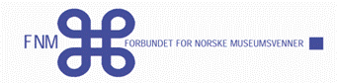
Nyhetsbrev november 2025
Forbundet for norske museumsvenner
Nyhetsbrev november 2025
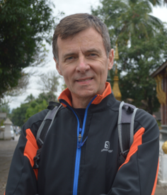
Styreleders «hjørne»
Årsmøtet 13.-14. september var meget vellykket, og jeg vil gjerne få takke den lokale arrangøren Akershus Slotts Venner for et meget godt samarbeid!
Styret har hatt to møter etter årsmøtet og er kommet godt i gang med arbeidet. I henhold til vedtektene skal styret konstituere seg selv, med unntak av styreleder som velges av årsmøtet. Vi har valgt Grete Lene Serikstad som nestleder og Einar Raastad som sekretær og styret er dermed ferdig konstituert.
Regjeringen la 15. oktober frem Statsbudsjettet for 2026. Det er skuffende at kultursektorens andel av det totale budsjettet synker (0,818 % mot 0,829 % året før). Samtidig er det positivt at mva-kompensasjonsordningen for frivilligheten i kultursektoren opprettholdes med full dekning. FNMs kommentarer og innspill til Statsbudsjettet 2026 er kanalisert via vår «paraply-organisasjon» Kulturvernforbundet (KVF). KVFs konstituerte generalsekretær Hedda Lombardo møtte Stortingets Famile- og Kulturkomite 30. oktober og formidlet kommentarene fra frivilligheten i kultursektoren. Det er positivt for FNM at Lombardo brukte mye av sin taletid til å sette søkelys på behovet for økt driftsstøtte og hun foreslo konkret en økning i rammene for driftsstøtte til KVFs medlemsforeninger på totalt 5 mill. kr.
Styreleder Bjørn Laastad.
Jeg har avtalt å møte KVFs styre 8. desember og vil her ytterligere underbygge FNMs behov for offentlig driftsstøtte. Sammen med KVFs styre ønsker jeg å legge en strategi for å lykkes med denne målsetningen i statsbudsjettet for 2027 eller 2028.
Jeg ønsker dere lykke til videre med det verdifulle arbeidet våre medlemmer yter til museene!
Vennehilsen fra
Bjørn Laastad, Styreleder FNM
Plan for arbeidet i FNM 2025/2026
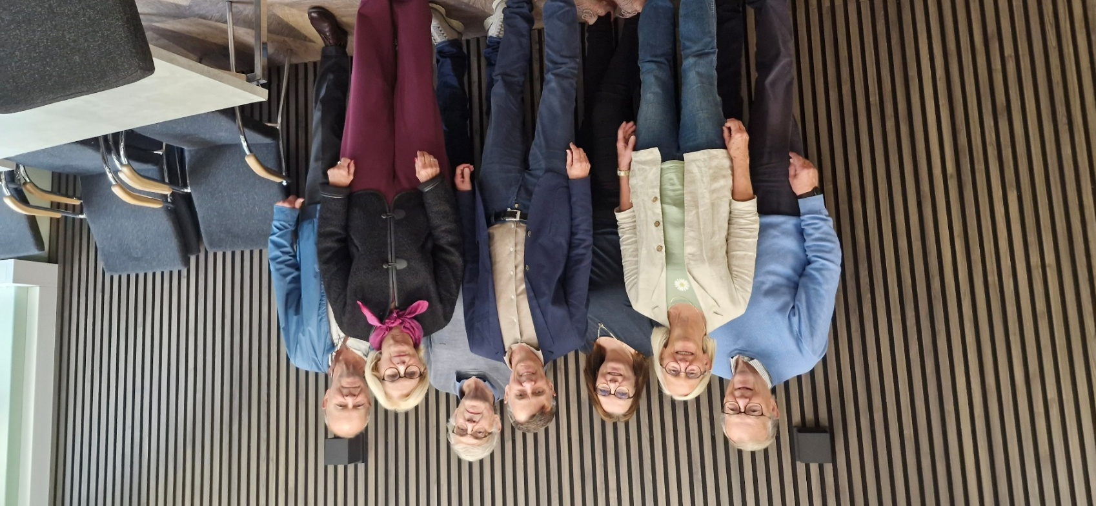
Styrets oppgaver er mange og varierte. Vi arbeider innad, for medlemmene, og utad, mot myndigheter, museumssektoren og andre aktører.
Fra venstre Einar Raastad, Grete Lene Serikstad, Nina Takvannsbukt, Bjørn Laastad, Arne Erik Fønhus, Bente Gustavson og Christian G.Lindman.

Her finner dere noen av de prioriterte oppgavene for 2025/26.
Arbeid for medlemmene
Vi vil videreføre og oppdatere hjemmesida og Facebook og gi ut fire nyhetsbrev til medlemmene og bruke dette til å formidle informasjon.
Tilbudet til medlemmene om innsending av samlesøknad for mva-kompensasjon videreføres, det samme gjelder muligheten til å søke støtte fra Studieforbundet Kultur og tradisjon.
Det skal utarbeides forslag til vedtekter som venneforeninger og museumslag kan bruke.
Vi vil også tilby forslag til samarbeidsavtaler, som medlemmene kan bruke overfor det museet de er knytta til.
På bakgrunn av medlemsundersøkelsen i 2024 og debatten på årsmøtet i høst vil styret utarbeide forslag til gjennomføring av årsmøtene fra og med årsmøtet i 2027.
Arbeid mot myndigheter og andre aktører
Det er viktig å arbeide videre med å styrke økonomien, bla ved å jobbe med å sikre statsstøtte til driften og engasjere støttespillere i dialogen med departementet.
Vi vil promotere betydningen av frivilligheten i museumssektoren overfor ulike aktører, og styrke dialogen med Kulturvernforbundet og Museumsforbundet. Vi vil også utrede styrket kontakt med Frivillighet Norge.
Videreføring av det internasjonale samarbeidet.
Vi vil styrke samarbeidet med FNMs nordiske søsterorganisasjoner, bla. ta initiativ til et felles møte på styreledernivå. Vi vil også videreføre medlemskapet i den internasjonale sammenslutningen for museumsvenner, WFFM, bla. gjennom å delta i arbeidsgrupper for å utvikle organisasjonen og delta på WFFMs neste årsmøte.
Dessuten….
Vi skal utarbeide og iverksette arbeidsinstruks for daglig leder.
Rekruttering av nye medlemmer er viktig, og vi er i gang med å få oversikt over venneforeninger som ikke er medlemmer i FNM. Disse vil bli kontaktet med spørsmål om å bli medlem.
I dag har vi en vervebrosjyre, men vi vil utvikle bedre materiell som kan brukes i rekrutteringsprosessen.
Regionale samlinger vil være aktuelt for å komme i kontakt med nåværende og mulige nye medlemmer.
Til slutt - Som det går fram av neste artikkel arbeider styret med mulig navneendring for organisasjonen.
Styret vil også arbeide med ny grafisk profil.

Nytt navn på Forbundet for norske museumsvenner?
Navnet på organisasjonen vår har vært diskutert ved flere anledninger. Navnet er langt og tungt, forkortelsen vanskelig å huske for mange. Ei egen gruppe er oppnevnt for å arbeide med en evt. navneendring, med styremedlemmene Einar, Bente og Grete Lene.
Styret hadde møte 11.-12.november, hvor gruppa la fram arbeidet sitt så langt.
Stikkord for navneendring
Norge/norske
Navnet må kunne assosieres med et nasjonalt samarbeidsorgan.
Viktig at «Norge/norske», «museum» og «venner» er med i navnet.
Navnet på hjemmesida vår, museumsvenner.no, er godt
Venner
Museum
etablert.
Ikke for langt navn.
Fastsette tilhørende navn på engelsk samtidig.
Undertekster, «slagord» bør lanseres samtidig med nytt navn, noe som sier litt mer om hva vi står for, f.eks. «Vi holder kulturarven levende», «Vi står sammen om museene».
Navnet bør ses i sammenheng med vår grafiske profil, bla. Logo.
Styret ønsker å legge fram forslag til nytt navn på årsmøtet i 2026. Men før det er det viktig at medlemmene får si sin mening.
I tillegg til informasjonen i dette nyhetsbrevet, vil alle medlemmer få en e-post om dette, som vi ber dere svare på. Styret ønsker å høre deres mening: Skal vi beholde nåværende navn, trenger vi et nytt navn, har dere forslag til nytt navn?
Et eventuelt navneskifte vil innebære en vedtektsendring, noe som påvirker forberedelsen av saken fram til årsmøtet neste høst.
Fristen for å svare vil derfor bli en gang i siste halvdel av januar. Start gjerne diskusjonen i egne rekker allerede nå, men vent med å svare til dere får en egen epost om dette!

Andre saker på styremøtet
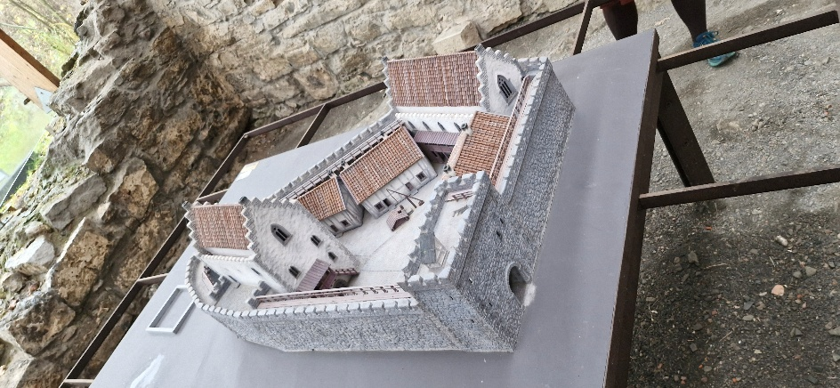
Styremøtet foregikk i Drengestua på Domkirkeodden.
Lokalt vertskap var Domkirkeoddens Venneforening, med Christian Lindman i spissen, sammen med andre gode museumsvenner.

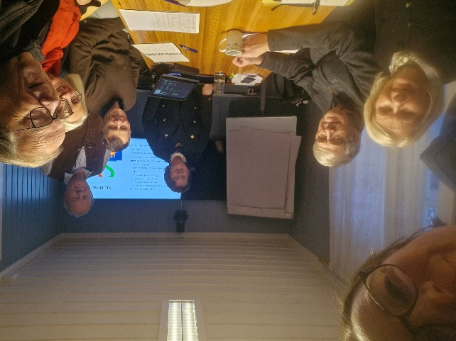

Modell av den opprinnelige Domkirkeodden.

På programmet stod blant annet et kort medie- og kommunikasjonskurs ved Torny Aarbakke. Hun har vært kommunikasjonsansvarlig i flere store virksomheter, bla Havforskningsinstituttet. Dette opplevde vi som nyttig og relevant også for medlemsorganisasjonene, og dere vil over nyttår få tilbud om et tilsvarende kurs, som dere kan delta på digitalt, og dermed slippe å bruke tid og penger på å reise.
Arne Erik Fønhus har tatt initiativ til at vi lager en oversikt over venneforeninger og museumslag over hele landet, med tanke på medlemsverving. Dette er et møysommelig arbeid, og styremedlemmene vil dele på oppgaven mellom seg. Fordelingen vil være geografisk, slik at det blir en tilnærmet fylkesvis oversikt.
Christian Lindman arbeider med å samle inn og få oversikt over vedtekter ulike venneforeninger og andre typer lag har. Dette for å få et grunnlag for å utarbeide en veileder for hva slike vedtekter bør inneholde. Likeledes leter han fram ulike samarbeidsavtaler venneforeningene har med sitt museum. Svært få har en slik avtale, men en avtale kan være svært nyttig for bla. å konkretisere den innsatsen laget gjør, fordeling av ansvar mellom partene og økonomiske forhold. Innholdet vil variere etter hvilken tilknytning foreningen har, og hva slags museum det er snakk om. Dette vil det også bli utarbeidet en veileder om.
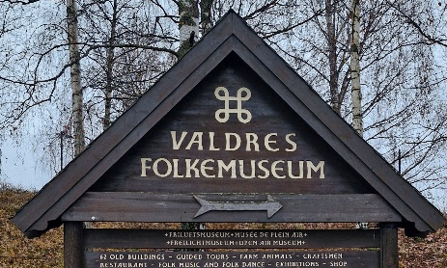
Styret fastsatte også dato for årsmøtet i 2026. Selve årsmøtet vil være 19.-20. september, i Fagernes i Valdres.
Det vil i tillegg bli program på ettermiddag/kveld fredag den 18., for dem som har lang vei og for dem som rett og slett vil ha med seg mest mulig når de drar til vakre Valdres!
Mer informasjon kommer seinere, men sett av dagene allerede nå!
Norsk Utvandrermuseums venneforening

Det var Norsk Utvandrermuseums venneforening (NUMV) som mottok Marianne Andresens pris på FNMs årsmøte i september. De fikk prisen for sitt gode og store arbeid med Utvandrerspelet og Historisk utvandrertur med Skibladner.
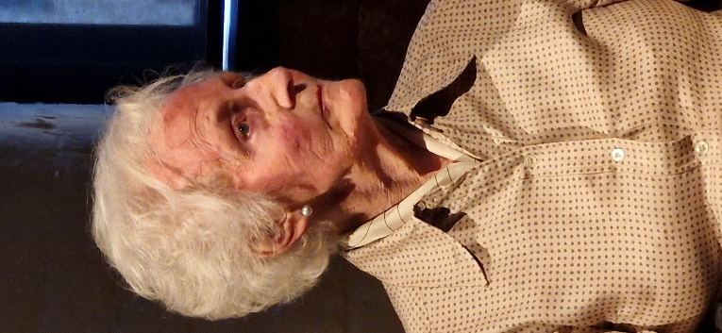
Marianne Andresen overrakte sjøl prisen i en høytidelig seremoni på Akershus slott. Leder i venneforeningen, Bjørg-Karin Ringen, forteller her mer om arbeidet og tildelingen av prisen.
«Marianne Andresen roste venneforeningens viktige arbeid i sin tale og oppfordret oss til å stå på videre og ta mer plass i media.
"Ikke vær blyge, dere har en viktig sak" sa hun.
Det var en stolt og glad prisvinner som takket og ga uttrykk for at det var svært hyggelig at noen hadde lagt merke til det omfattende, krevende og tilfredsstillende arbeidet venneforeningen hadde utført i 2025, Crossing 200, som markerte 200 års-jubileet for starten på utvandringen til Amerika.

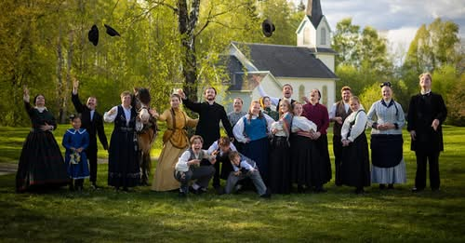
Utvandrerspelet «4th of July – 17. mai» ble spilt for fullsatt grasbakke på Norsk Utvandrermuseum fire kvelder i juni 2025, akkurat slik det skal gjøres; med barn, ungdom og voksne. Det omfattet nesten 1 000 besøkende - og mer var det ikke plass til!
Vi fikk støtte fra Sparebankstiftelsen Hedmark, DNB, Innlandet fylkeskommune, Fritt Ord, Kulturdirektoratet, Ringsaker kommune og Sons of Norway til spelet.
Foto: NUMV
Det kom busslaster med amerikanere og historielag. Spelet har fått gode tilbakemeldinger fra aktører, publikum og fagmiljø. Det bygger på virkelige personer og hendelser og setter fokus både på historie og dagsaktuelle problemstillinger som samfunnsbygging, demokrati, forholdet til urbefolkning og slavegjorte, likestilling og stemmerett og møter mellom språk og kultur.
Hamar Arbeiderblads Remi Laakso skrev:
For den som så forestillingen, så kom det raskt til oss en påminnelse om at utvandrere/innvandrere kjemper også i dag, verden over – også her hos oss – og naturlig, og korrekt, er det da å tenke over hvordan vi i vårt lille land tar imot de som kommer.
For Norsk Utvandrermuseum er en gave mottatt, en gave som bør tas godt vare på også i framtiden. Det har allerede vært diskutert om dette er et spel for årlig framførelse, som «Arbesdaer» er det på Klevfos Industrimuseum – men noen avgjørelse om dette er, så vidt vi vet, ikke tatt. Og hva med en forestilling i Amerika, i Belmond, Iowa?
Og nå er avgjørelsen tatt, det blir spel i 2026, i helga 3.- 5. juli!
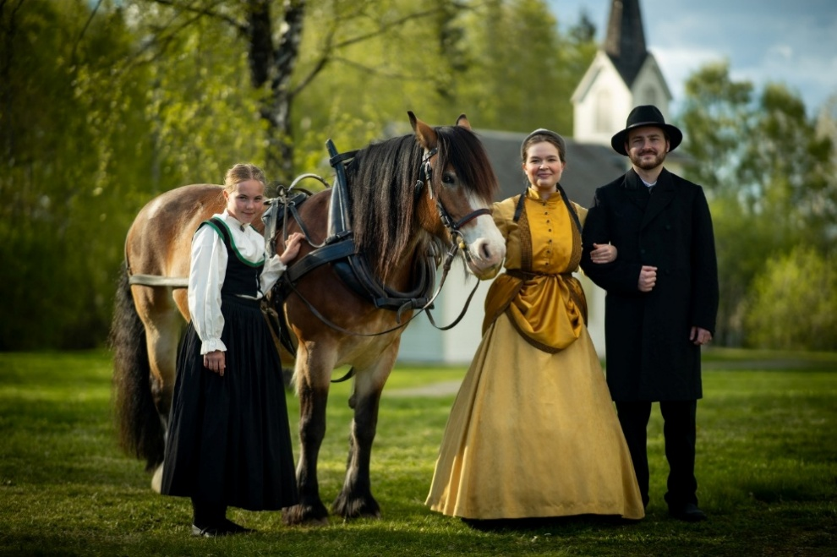

Foto: NUMV
Skibladner
Den historiske turen med Skibladner 15.juni var et samarbeid med åtte historielag rundt Mjøsa, teaterlag, kunstnere, musikere, veteranbilforeningen, Atlungstad brenneri, kommuner og frivillige organisasjoner.
Det var aktivitet på Skibladnerkaiene i Lillehammer, Moelv, Gjøvik, Tingnes, Brumunddal, Hamar og Eidsvoll før og etter at Skibladner hentet kopier av reisefølger som faktisk dro til Amerika på 1800-tallet.
Det var til sammen ca 150 aktører og ca 1 500 publikummer på denne historiske dagen. Det har vært mye lokalt arbeid og aktiviteter før og etter, bla. slektsforskningsseminarer, slektstreff, foredrag, undervisning på skolene, besøk på stedene folk dro fra, teaterforestillinger, konserter og årboksartikler. Til denne turen fikk vi støtte fra Innlandet fylkeskommune og kommunene Ringsaker, Gjøvik, Stange og Eidsvoll.
Prisens ringvirkninger
Marianne Andresen har lagt ned et stort arbeid og gitt mye støtte til det frivillige museumsarbeidet i Norge.
Det er hennes håp at prisen skal fungere som en gnist og oppmuntring til frivillig lokal aktivitet, som forhåpentlig kan vokse etter hvert.
Det er også ønskelig at prisen kan resultere i økt samarbeid mellom frivillige venneforeninger både lokalt og regionalt og bidra til erfaringsutveksling.
Hvis mulig kan den bidra til å vise hvordan venneforeningen kan støtte opp under bærekraft og nytenkning av ressursbruk lokalt fremover.

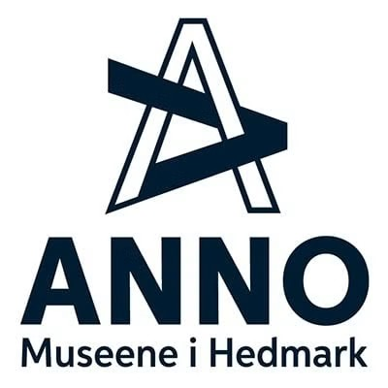

NUMV har, inspirert av prisen, diskutert videre samarbeid med historielagene rundt Mjøsa og fått støtte til og sendt følgende oppfordring til Innlandet, med kopi til Anno-museene:

Vi har oppsummert med historielagene, som sammen har laget utrolig mye aktivitet og engasjert horder med folk. De vil gjerne møtes en gang per år og ser gjerne at det er med og på museene og med museenes venner. De kunne f.eks helt konkret gjerne komme til det nye historiske senteret og statsarkivet på Domkirkeodden i 2026.
Vi har organisert dette for å få historielagene med i Crossing 200, konkret i form av Utvandrerspelet og den historiske turen med Skibladner. De har laget egne teaterstykker, foredragsserier, årboksartikler og mye mer, så vi synes dette har vært viktig og riktig bruk av tid. Er dette noe fylkeskommunen kunne tatt videre?

Forbundet for norske museumsvenner er imponert over innsatsen som legges ned og ønsker dere lykke til videre.

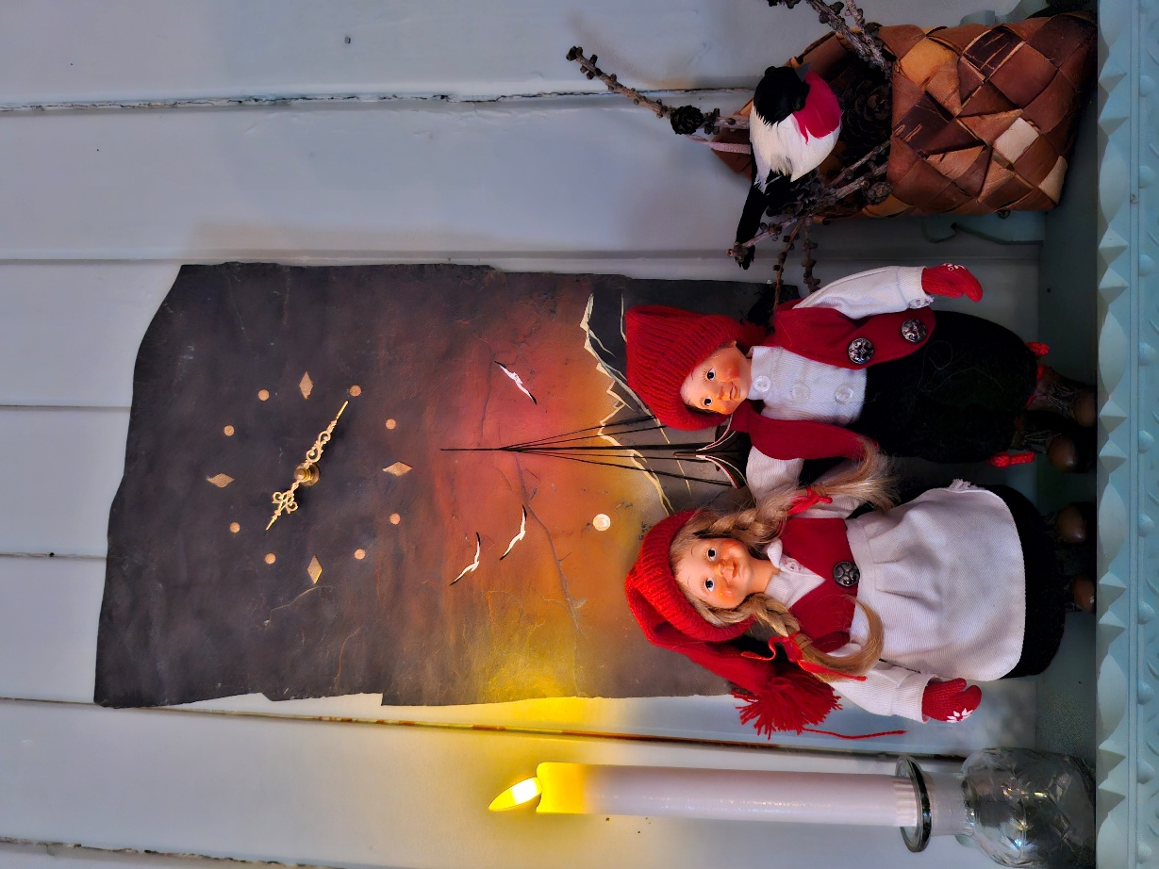
Nå går vi snart inn i den søte juletid med mørketid og nydelig nordlys i nord og sola som fortsatt skinner så vakkert i sør.
Vi er et langstrakt land med mange venneforeninger som driftes veldig forskjellig fra sted til sted.
Men felles for de fleste er vel roligere tider rundt jul, og tid til å lade opp til nye sprell i året som kommer.

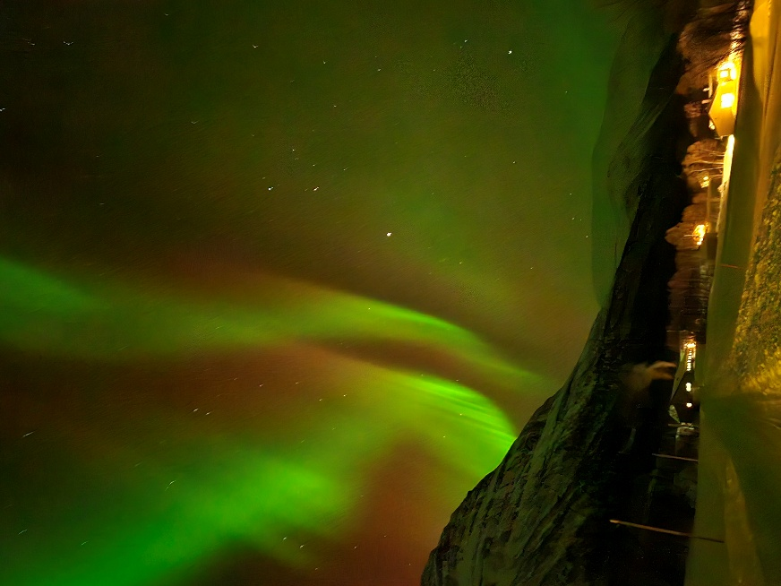
Vi ønsker dere alle ei riktig god og fredelig jul og et spennende nytt år!

Kanskje vi sees i det nye året?

Julehilsen fra
alle oss i styret.

Foto begge: Nina Takvannsbukt

